Studiul influenței zgomotelor asupra performanței filtrării semnalelor utilizând Transformata Fourier Rapidă

# Introducere

În cadrul acestui studiu de caz ne propunem să monitorizăm și să evaluăm performanțele filtrării unui semnal folosind Transformata Fourier Rapidă, peste care suprapunem diferite tipuri de zgomote.

Vom utiliza un semnal arbitrar de forma:

**Y(t) = 2*sin(t*13*pi/200) + cos(t*20*pi/200) + sin(t*17*pi/200) + cos(t*41*pi/200)**

În studiu vom încerca păstrarea constantă a raportului zgomot/semnal util pentru fiecare tip de zgomot testat.

Mai jos se află reprezentarea grafică a semnalului util.

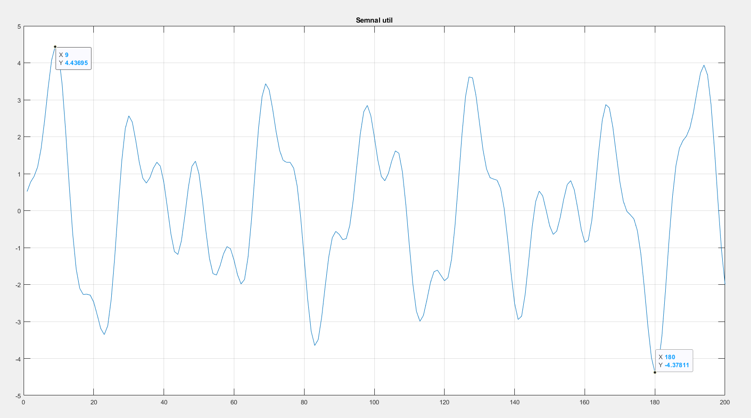

Se poate observa din graficul de mai sus ca semnalul variază în intervalul: [4.43695, -4.37811], rezultând o valoare maximă vârf la vârf de 8.81506. Raportul zgomot/semnal util va fi de 11.344%. Acest procentaj a fost ales pentru a avea o valoare vârf la vârf egală cu 1 a zgomotului.

# Dezvoltare teoretică

În cadrul identificării propriu-zise a unui model al unui sistem trebuie parcurse două etape deosebit de importante, și anume, măsurarea/achiziția datelor, respectiv prelucrarea primară a acestora. Unul dintre scopurile prelucrării primare a datelor este eliminarea influenței zgomotelor. Acest obiectiv este, în general atins printr-o filtrare corespunzătoare. Unul dintre filtrele utilizate este cel bazat pe Transformata Fourier Rapidă (TFR).

„Acest algoritm este utilizat în mod obișnuit în procesarea [semnalului digital](https://ro.frwiki.wiki/wiki/Traitement_num%C3%A9rique_du_signal) pentru a transforma date discrete din domeniul timpului în domeniul frecvenței, în special în osciloscoape digitale (analizori de spectru utilizând în schimb filtre analogice mai precise). Eficiența sa permite filtrarea prin modificarea spectrului și utilizarea transformării inverse ( [filtru de răspuns la impuls finit](https://ro.frwiki.wiki/wiki/Filtre_%C3%A0_r%C3%A9ponse_impulsionnelle_finie) ). Este, de asemenea, baza [algoritmilor de multiplicare rapidă](https://ro.frwiki.wiki/wiki/Algorithme_de_Sch%C3%B6nhage-Strassen) ( [Schönhage](https://ro.frwiki.wiki/wiki/Arnold_Sch%C3%B6nhage) și [Strassen](https://ro.frwiki.wiki/wiki/Volker_Strassen) , 1971) și a [tehnicilor de compresie digitală](https://ro.frwiki.wiki/wiki/Compression_d%27image) care au condus la [formatul de](https://ro.frwiki.wiki/wiki/JPEG) imagine [JPEG](https://ro.frwiki.wiki/wiki/JPEG) (1991).” (Wikipedia – Transformata Fourier rapidă)

Categoria de filtre TFR se utilizează în cazul în care zgomotul de măsurare are o putere spectrală redusă în raport cu semnalul util.

Filtrarea semnalului perturbat presupune următoarele etape:

1. Calculul Transformatei Fourier Rapide a semnalului perturbat;
2. Reprezentarea grafică a distribuției spectrale de putere atăt a semnalului util cât și a semnalului perturbat, apoi se determină valoarea corespunzătoare a coeficientului k. Acesta va avea rolul de a tăia căt mai mult componentele parazite.
3. Se construiește secvența fără componentele parazite astfel:

$$g\left(i\right)=\left\{\begin{aligned}fs\left(i\right), pentru \left|fs(i)\right|-k>0 \\ 0, pentru \left|fs(i)\right|-k≤0\end{aligned}\right.$$

unde:

fs – puterea spectrală a semnalului perturbat

1. Se realizează transformata Fourier inversă a lui g rezultând semnalul filtrat.

# Dezvoltare practică

## Implementare filtru utilizănd zgomot sinusoidal

În cazul primului tip de zgomot, a fost ales cel sinusoidal, mai exact:

$$p=0.5*sin⁡(80πt)$$

Amplitudinea a fost aleasă 0.5 cu scopul de a pastra raportul zgomot/semnal util de 11.344%, iar frecvența aleasa a fost de 40 Hz.

Perturbația și semnalul perturbat arată astfel:

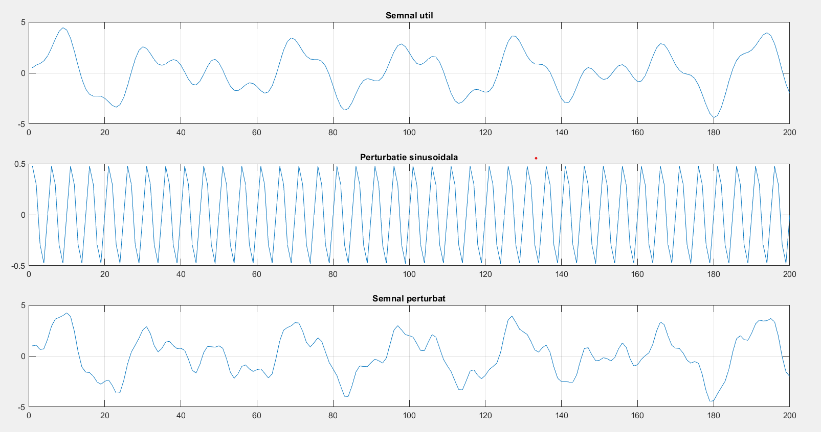

Următorul pas a fost să calculez Transformata Fourier Rapidă a semnalului perturbat, utilizând functia **fft** din Matlab, și să afișez distributia spectrală a acestuia în comparație cu cea a semnalului util.

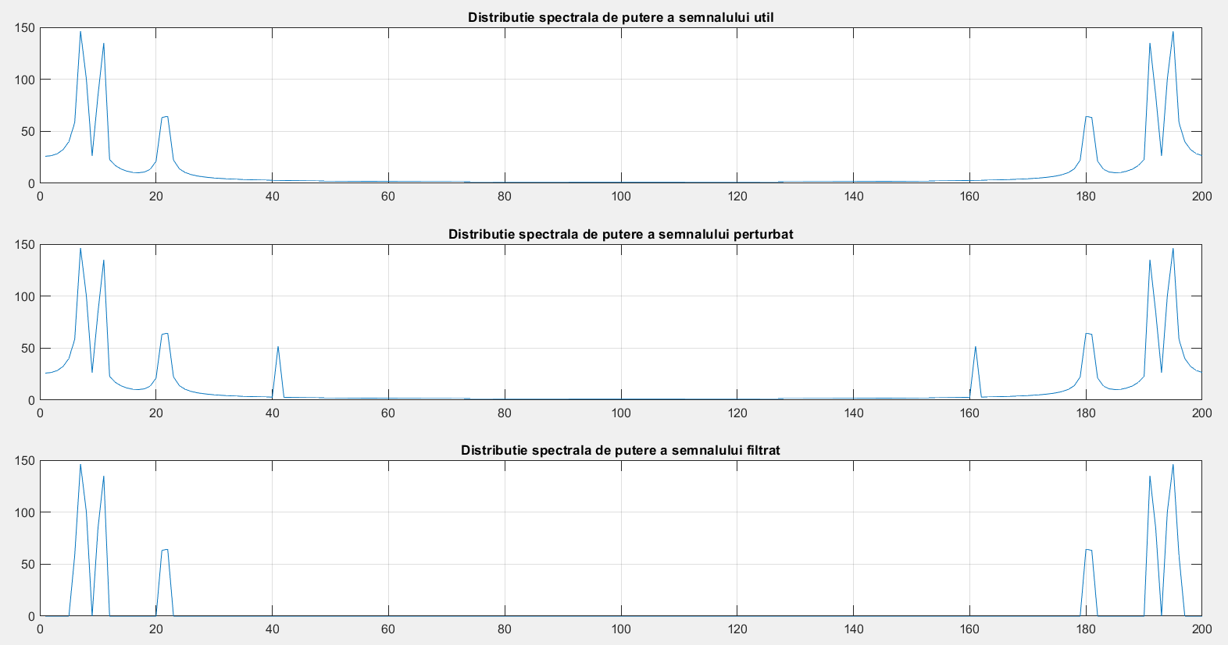

Din imaginea de mai sus putem observa componenta parazită a semnalului perturbat. Pentru a o elimina vom construi un nou semnal din TFR-ul semnalului perturbat având condiția ca puterea fiecârui eșantion să fie mai mare decât puterea componentei parazite. În acest caz puterea componentei parazite este de 51.97, astfel limita de 52 a fost aleasă pentru noul semnal.

Distribuția spectrală a semnalului filtrat este:

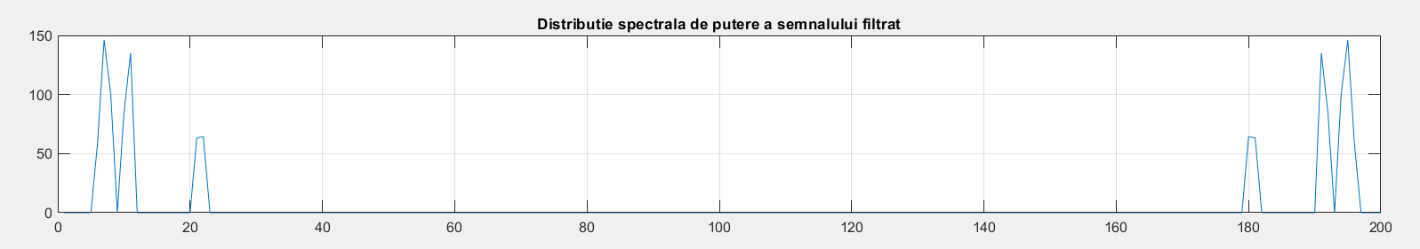

Pasul final este de a aplica inversa Transformatei Fourier Rapide pentru noul semnal construit și de a compara semnalul filtrat cu cel util pentru a analiza performanța filtrului. Ca și indice de performanță a fost aleasă corelația dintre semnalul util si cel filtrat.

În acest caz a fost obtinută o corelație de 0.9423 între cele două semnale.

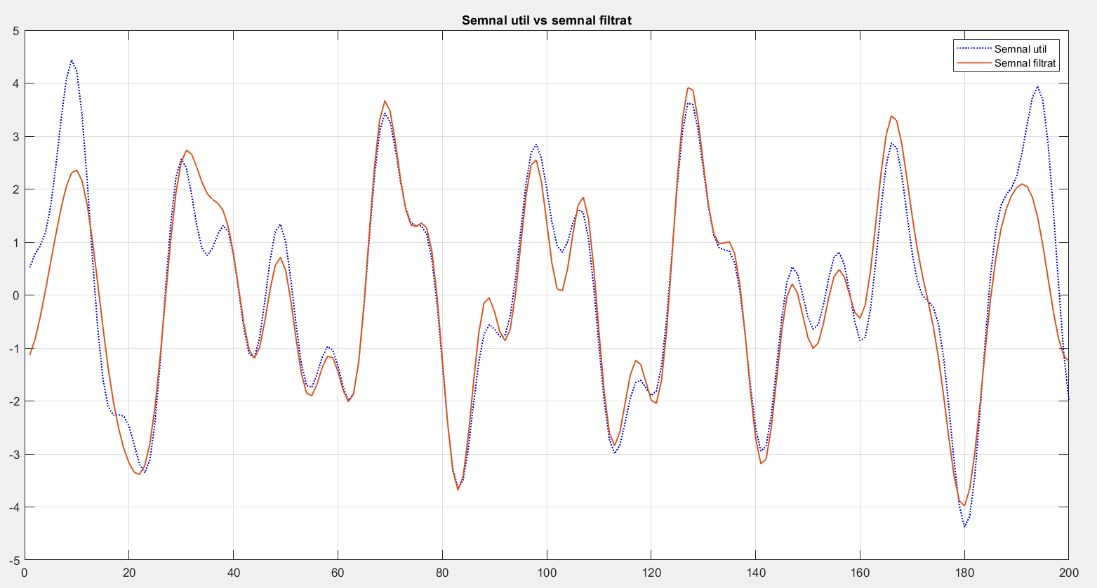

Putem spune ca filtrul a avut performanțe ridicate în acest caz în care zgomotul sinusoidal a avut o singura armonică de putere mică.

## Implementare filtru utilizănd zgomot aleator de medie nulă

În acest caz zgomotul este reprezentat de relația:

$$p=rand\left(1,200\right)-0.5$$

Primul pas este crearea semnalului perturbat prin adunarea semnalului util cu zgomotul aleator de medie nulă.

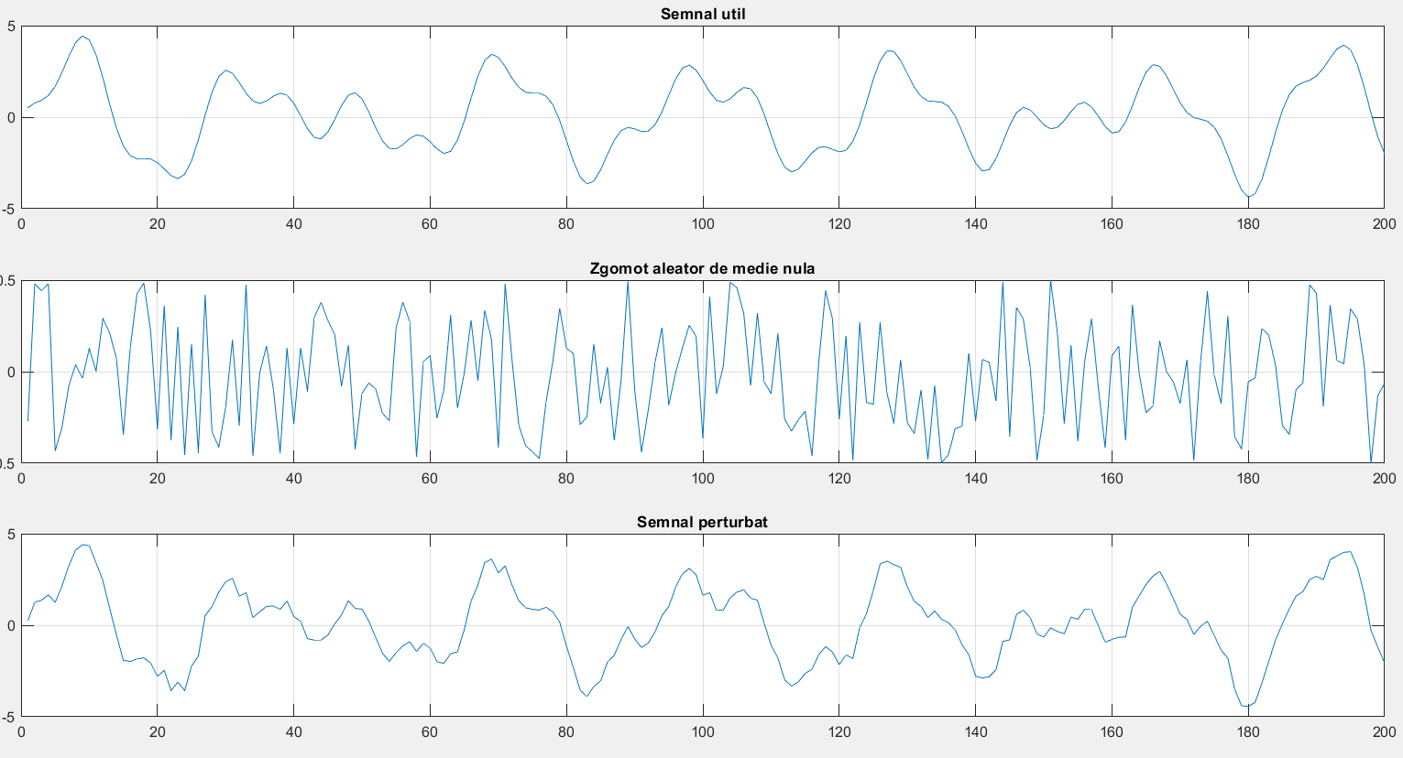

În următorul pas este aplicată Transformata Fourier Rapidă semnalului perturbat și semnalului util, apoi este reprezentată distribuția spectrală de putere a ambelor semnale pentru a identifica valoare coeficientului care elimină componentele parazite.

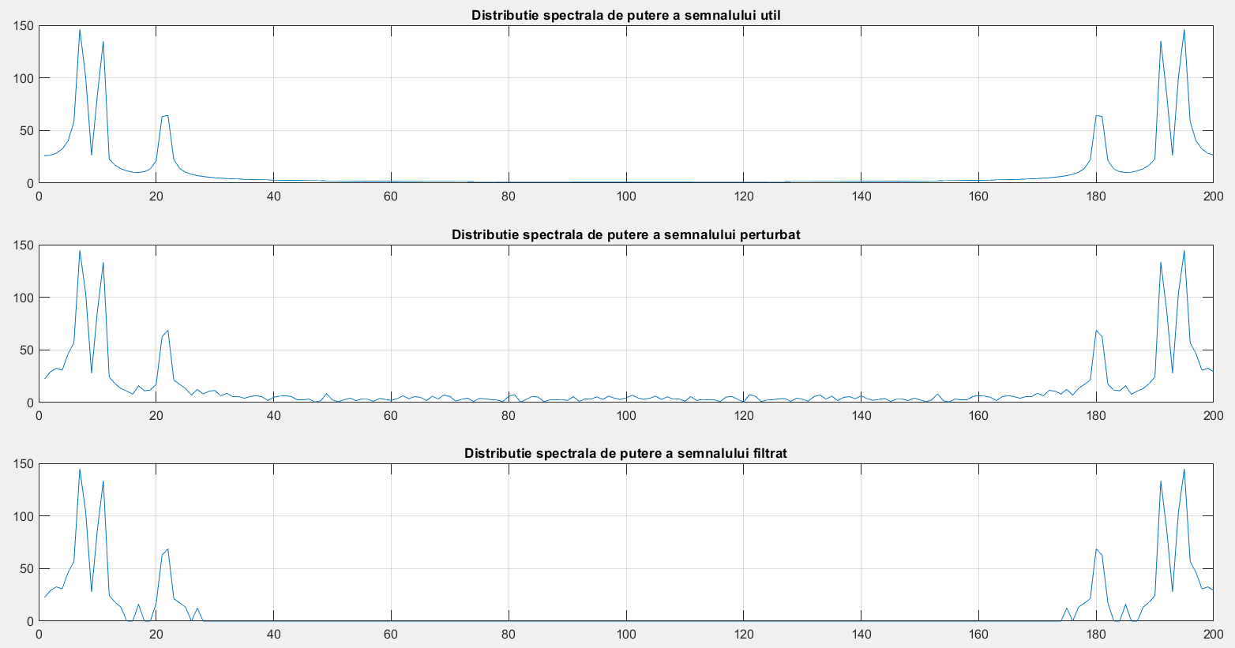

Coeficientul ales a fost de 12.

Ultimul pas a fost de a aplica inversa Transformatei Fourier Rapide semnalului construit prin eliminarea componentelor parazite.

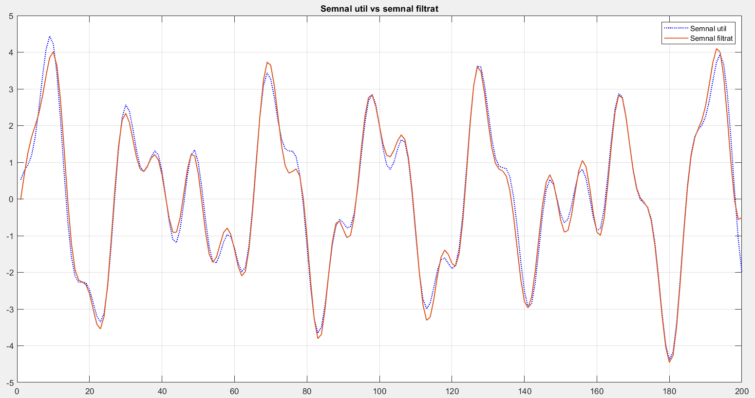

Corelația dintre cele două semnale obținute este de 0.9907.

Desigur, datorită felului în care este generat zgomotul rezultatul va fi diferit la fiecare rulare a codului, însa cazul prezentat mai sus a obținut cele mai bune rezultate.

## Implementare filtru utilizănd zgomot aleator de medie nenulă

În acest caz zgomotul este de forma:

$$p=rand(1,200)$$

Mai jos sunt reprezentate graficele semnalului util, a pertubației și a semnalului perturbat.

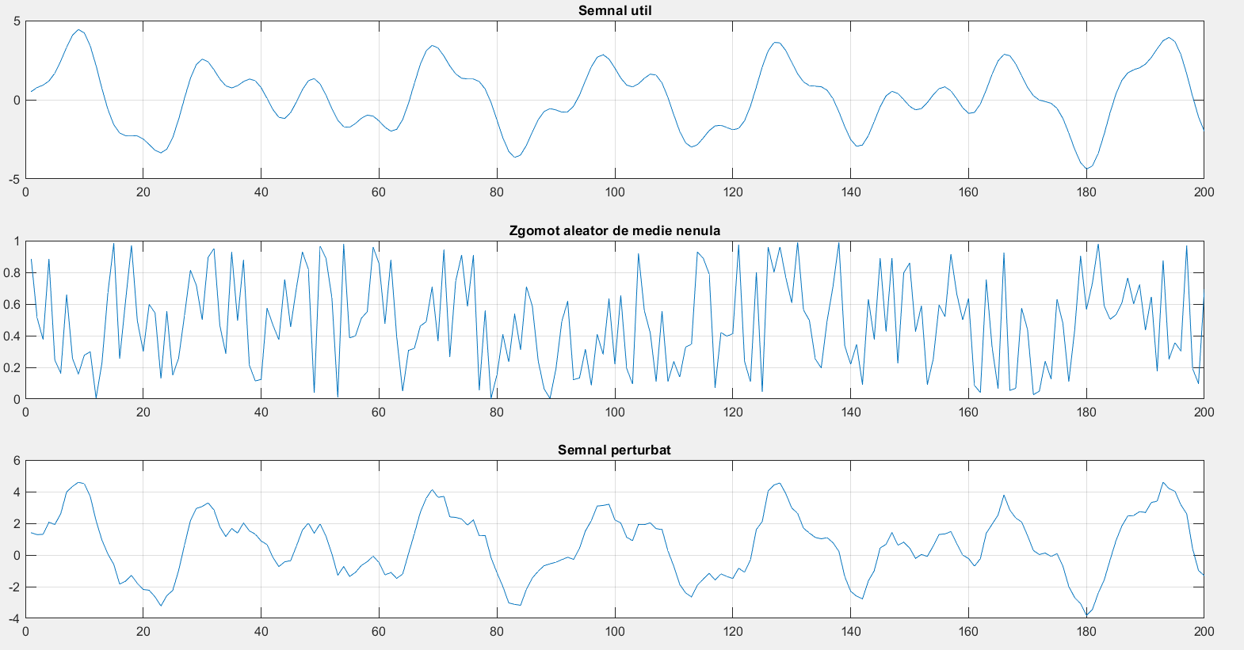

Mai departe au fost calculate distribuțile spectrale ale semnalului util și a celui perturbat, pentru o alegere optimă a coeficientului de filtrare.

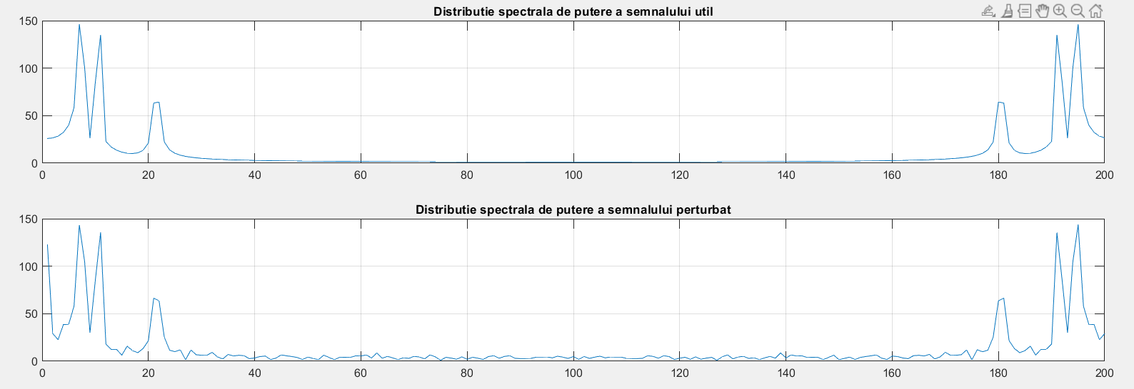

Coeficientul ales a fost 17.

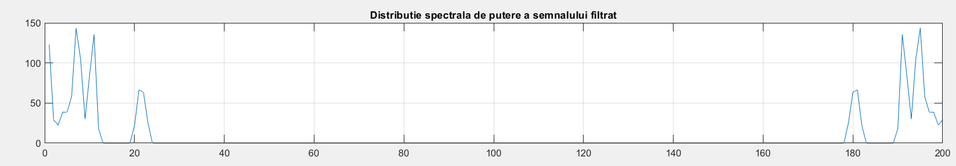

În cele din urmă prin aplicarea inversei Transformatei Fourier Rapide a fost construit si reprezentat semnalul filtrat, obținându-se o corelație de 0.9575.

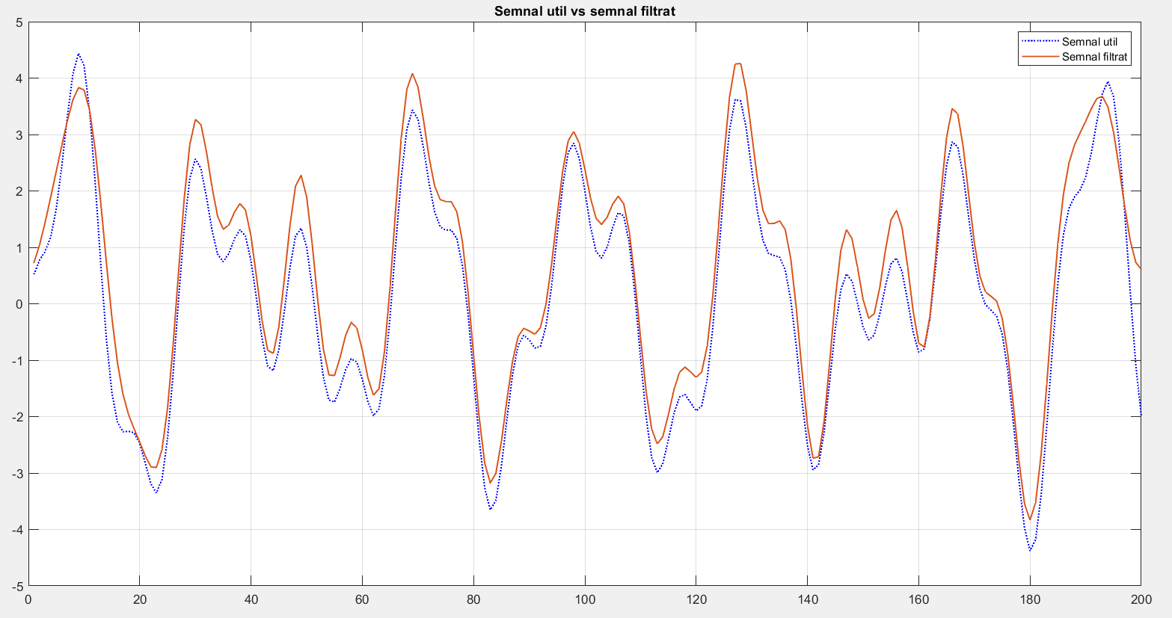

De asemenea, în acest caz la fiecare executare a programului corelațile vor varia, însă rulănd mai multe experimente, am observat că filtrul este mai puțin eficient pentru aceste tipuri de zgomote.

## Trasarea graficului de eficiență a filtrului

Pentru a demonstra faptul că filtrul realizat prin Transformata Fourier Rapidă este eficient doar atunci cand puterea zgomotelor este mică, am hotărât să trasez graficul de eficiență în cazul zgomotului aleator cu medie nulă.

Pe axa Oy va fi corelația dintre semnalul util și cel filtrat, iar pe Ox raportul zgomot/semnal util exprimat în procente pentru fiecare caz.

Coeficientul a fost modificat corespunzător.

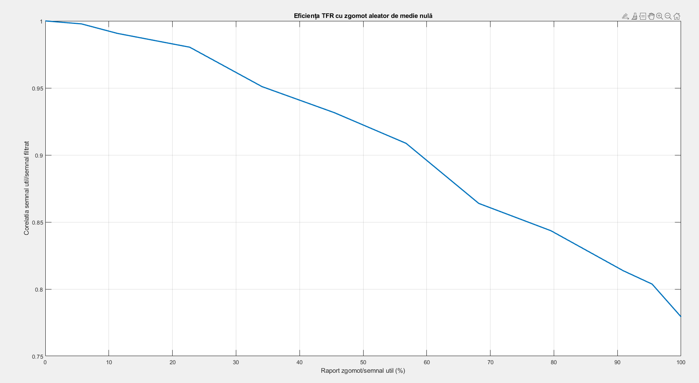

## Aplicarea filtrului pe un caz real

În această parte a studiului am aplicat un filtru oprește bandă folosind Transformata Fourier Rapidă pe o înregistrare a vocii mele.

Frecvența de eșantionare a înregistrării este de 8 kHz, default pentru MATLAB, iar durata înregistrării este de 6.6 sec, de unde rezultă 52800 de eșantioane.

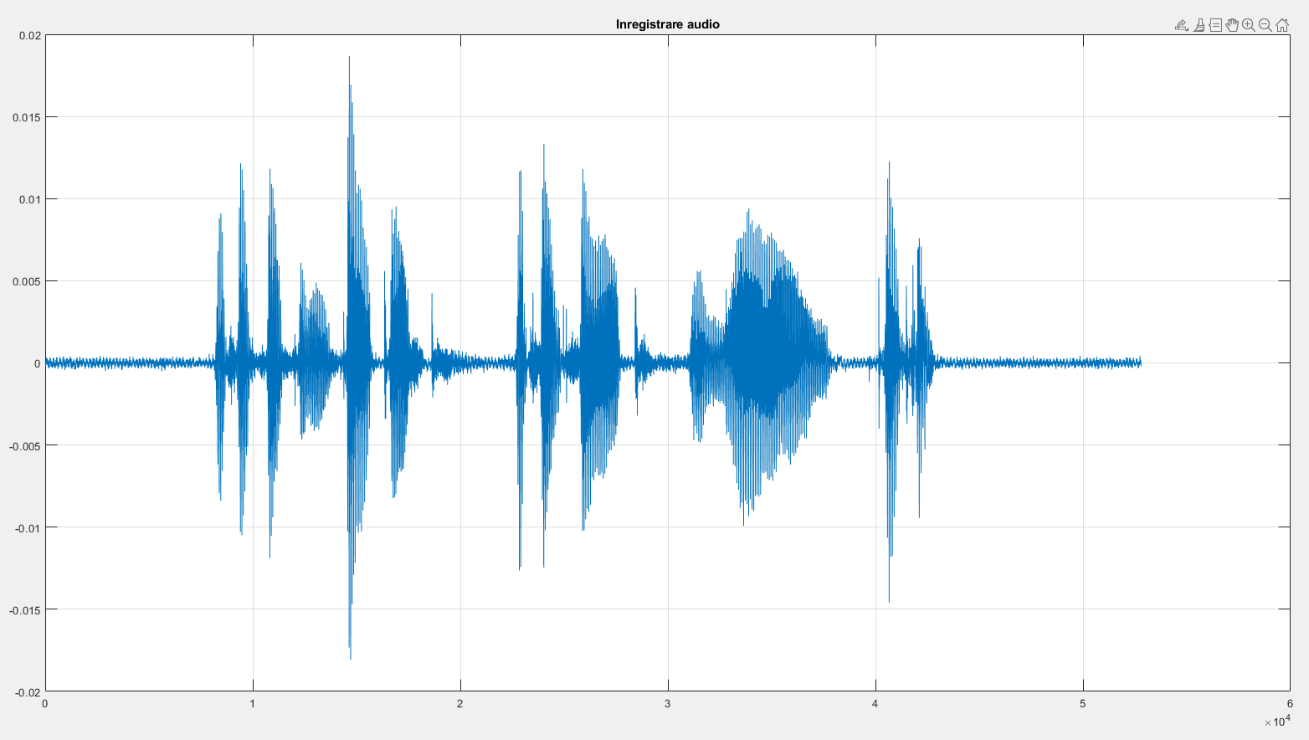

Următorul pas a fost sa determin și să afișez distribuția de putere a semnalului perturbat și să identific componenta parazită.

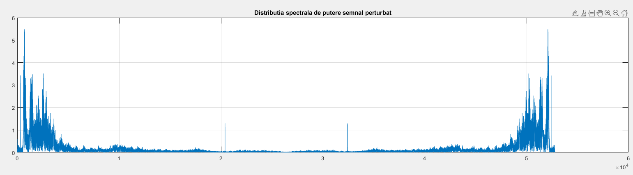

Pentru aplicarea unui filtru oprește bandă a fost necesară identificarea benzii pe care se regăsea componenta parazită, care în cazul nostru a fost [20389, 20397] și [32405, 32413].

După filtrare distribuția spectrală de putere a devenit:

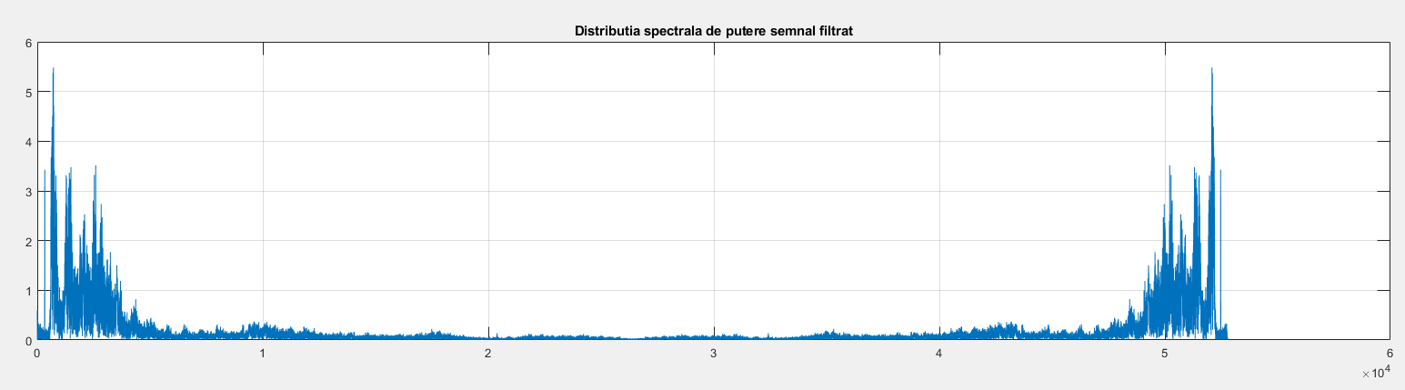

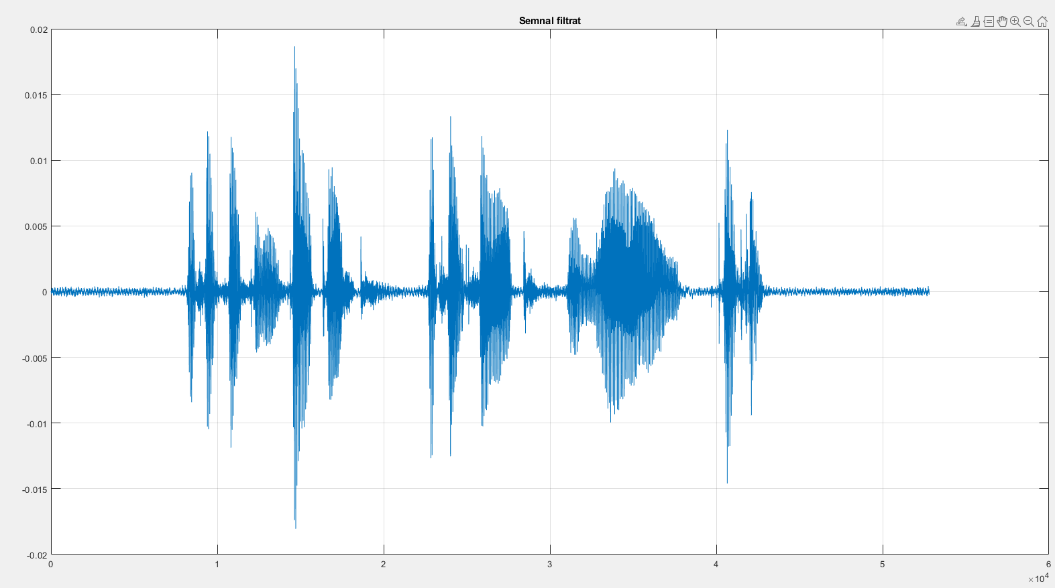

În acest caz semnalul filtrat arată identic cu cel pertubat însă pentru a verifica filtrarea a fost utilizată funcția **sound**(semnal_filtrat) care redă în format audio semnalul de mai sus.

# Concluzii

Acest studiu de caz a urmărit influența zgomotelor sinusoidale, aleatorii de medie nulă sau nenulă, asupra performanței filtrului realizat cu ajutorul Transformatei Fourier Rapide, menținănd un raport zgomot/semnal util constant de 11.344%. Cele mai slabe perfomanțe au fost obținute la zgomotul aleator cu medie nenulă.

De asemenea a fost prezentat graficul de eficiență al filtrului pentru zgomotul aleator de medie nulă. Din acesta a fost observat faptul că eficiența filtrului scade odată cu creșterea raportului zgomot/semnal util.

Nu în ultimul rând, un exemplu de filtru oprește bandă a fost prezentat, aplicat unei înregistrări în care componenta parazită a fost reprezentată de un semnal de frecvență înaltă, de putere relativ mică. Rezultatul filtrării poate fi verificat rulând codul MATLAB.

# Bibliografie

Identificarea Sistemelor, Laboratorul 2 + Anexa: <https://cv.upt.ro/pluginfile.php/466602/mod_resource/content/1/lab2.pdf>

<https://cv.upt.ro/pluginfile.php/466603/mod_resource/content/1/Echo_Cancelation.pdf>

Wikipedia:

<https://ro.frwiki.wiki/wiki/Transformation_de_Fourier_rapide>

Mobil Industrial AG:

<http://www.mobilindustrial.ro/current_version/online_docs/COMPENDIU/forme_de_transformate_fourier_.htm>